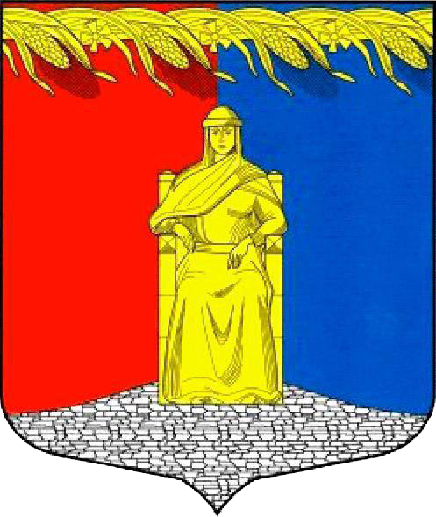

**Администрация муниципального образования Загривское сельское поселение**

**Сланцевского муниципального района Ленинградской области**

**ПОСТАНОВЛЕНИЕ**

**25.11.2020 № 114-п**

**О признании утратившим силу постановление администрации Загривского сельского поселения от 10.07.2019 № 93-п «Об утверждении административного регламента по предоставлению муниципальной услуги «Предоставление информации о времени и месте театральных представлений, филармонических и эстрадных концертов и гастрольных мероприятий театров и филармоний, киносеансов, анонсы данных мероприятий»»**

В соответствии с пунктом 4 протокола комиссии по повышению качества и доступности предоставления государственных и муниципальных услуг в Ленинградской области от 29.01.2020 № П-15/2020, администрация муниципального образования Загривское сельское поселение Сланцевского муниципального района Ленинградской области п о с т а н о в л я е т:

1. Постановление администрации Загривского сельского поселения от 10.07.2019 № 93-п «**Об утверждении административного регламента по предоставлению муниципальной услуги «Предоставление информации о времени и месте театральных представлений, филармонических и эстрадных концертов и гастрольных мероприятий театров и филармоний, киносеансов, анонсы данных мероприятий»» считать утратившим силу.** .  
 2. Опубликовать настоящее постановление в официальном приложении к газете «Знамя труда» и разместить на сайте администрации муниципального образования Загривское сельское поселение в сети «Интернет».  
 3. Настоящее постановление вступает в силу на следующий день после дня официального опубликования в приложении к газете «Знамя труда».

4. Контроль за исполнением постановления оставляю за собой.

Глава администрации С.В.Калинин